**BÀI TẬP CÁ NHÂN**

Họ tên: Nguyễn Trần Quang Bảo

MSSV: 1911133

Link Github: https://github.com/KinKute/LT-CSDL/tree/main/Lab02

Hình ảnh của project

Giao diện:

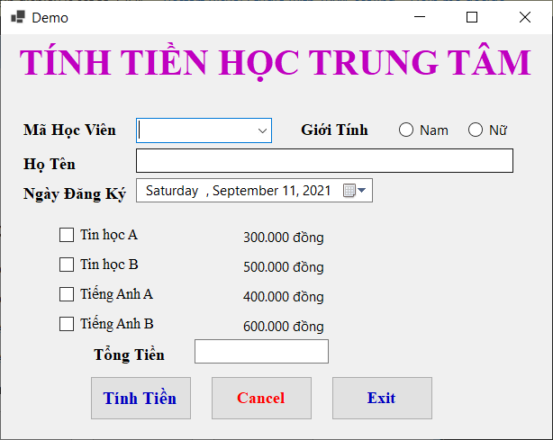

Các chức năng

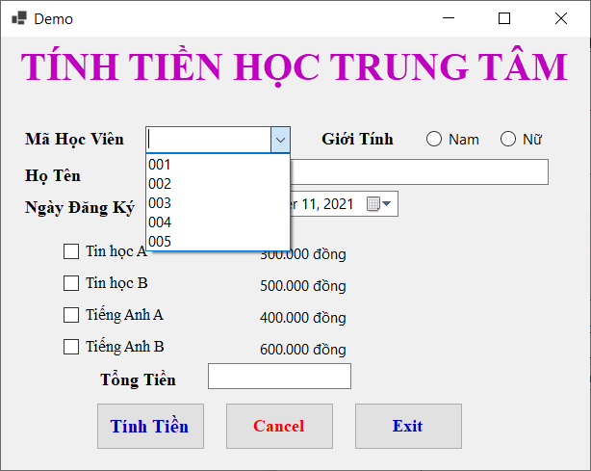

Tính tiền

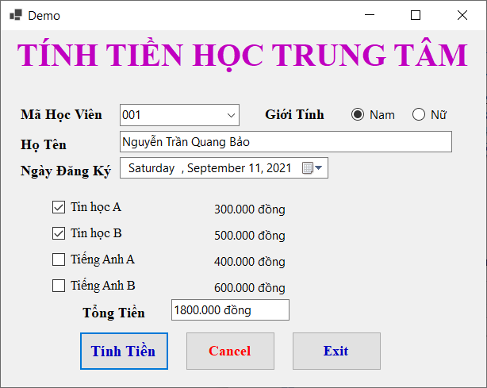

Khi ấn cancel

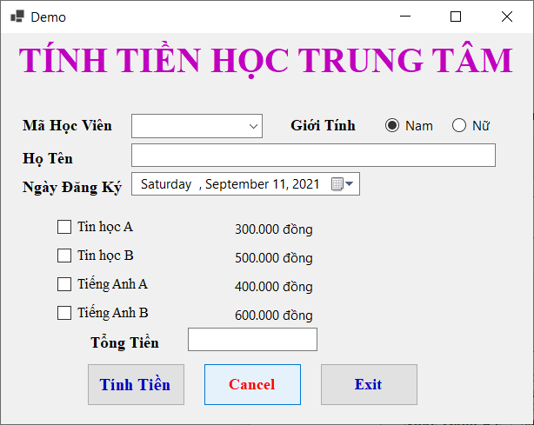

Một số hình ảnh project

Sơ đồ diagram

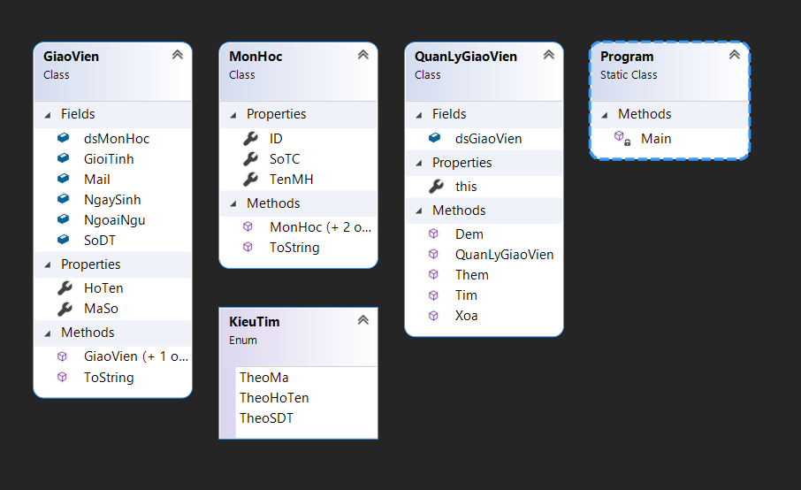

Màn hình chính

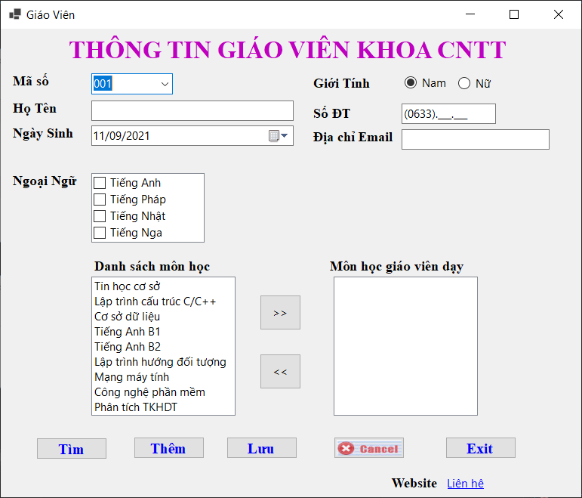

Chức năng lưu

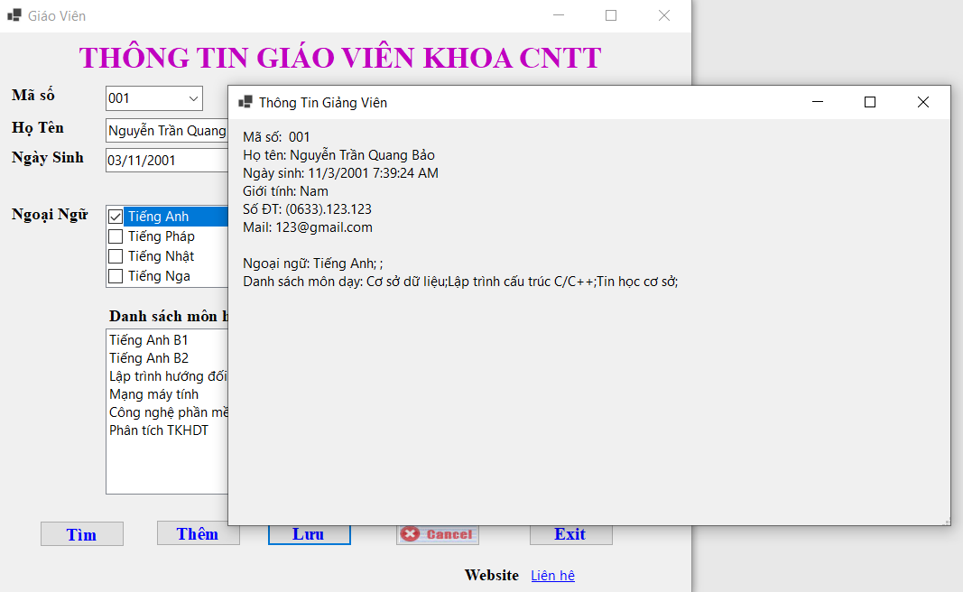

Chức năng thêm

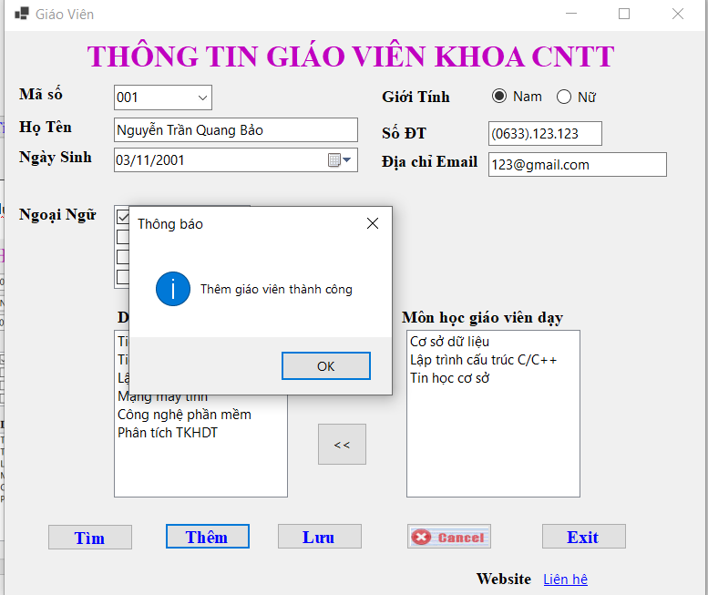

Khi giáo viên tồn tại

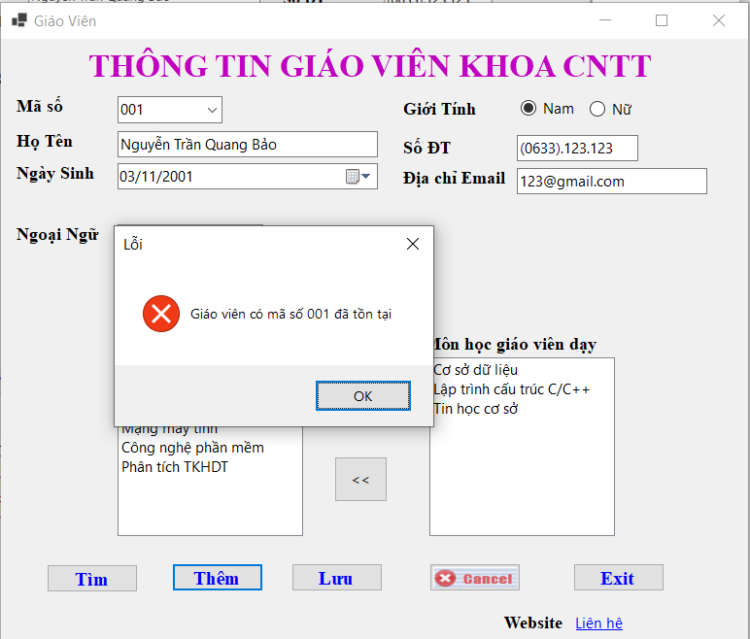

Chức năng tìm

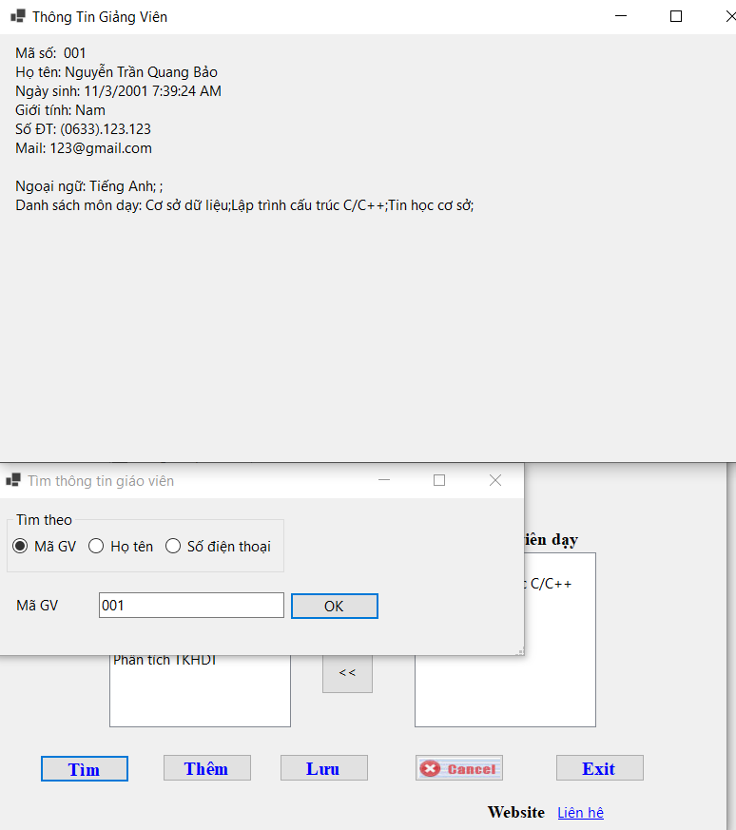

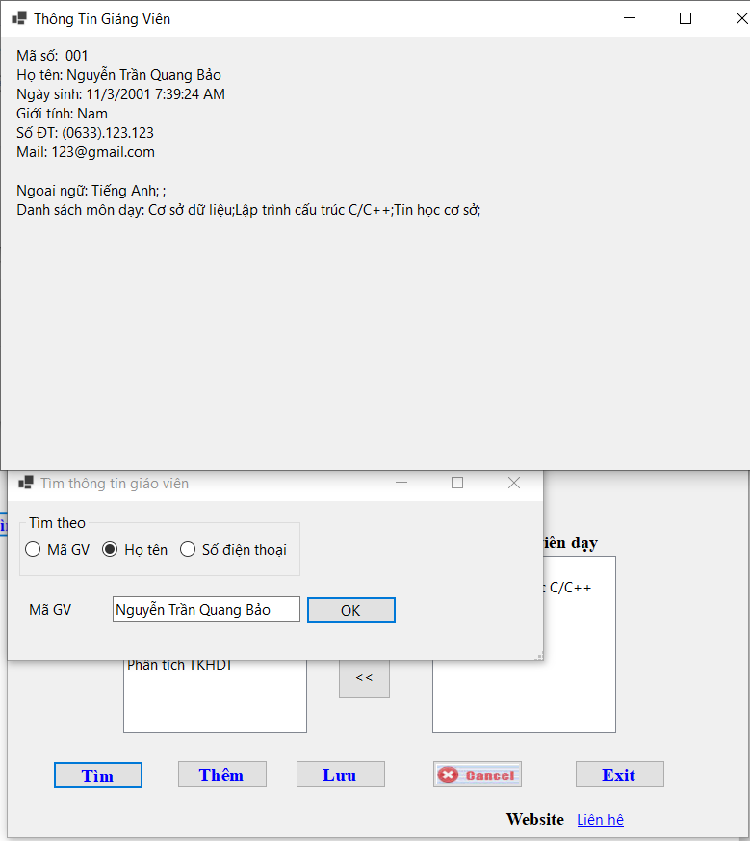

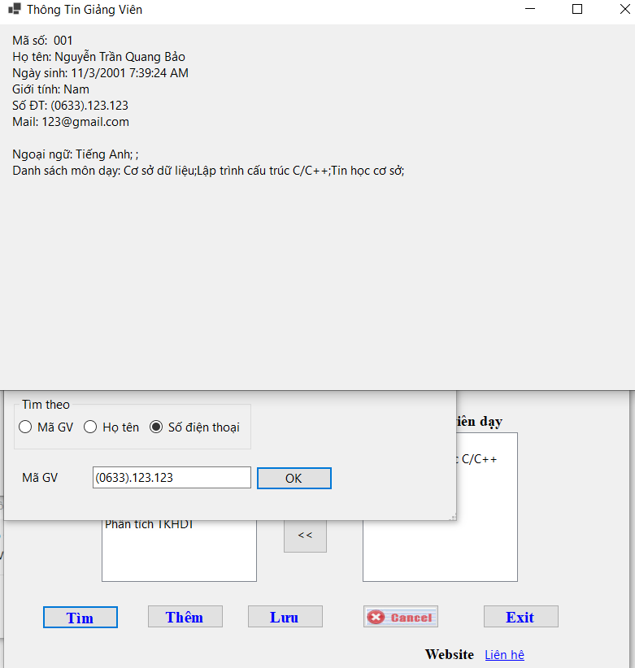

Khi không có dữ liệu

